Техническое задание на ремонт уличного стенда по адресу: Будапештская ул., д. 19, корпус 1, литера А.

Стенд № 1, установленный по адресу: Будапештская ул., д. 19, корпус 1, литера А.
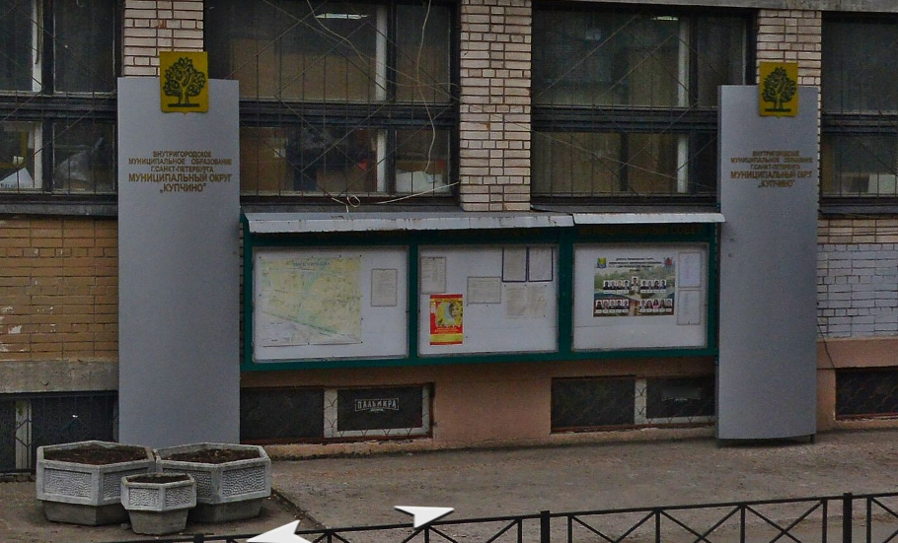
Вид работ: демонтаж разбитых стекол в кол-ве 3 штуки, вывоз мусора, монтаж нового остекления, покраска рамки, поставка 3-х запасных комплектов стекол.
Технические характеристики:
Общая длина рамки: 4 м.
Остекление (слева-направо): стекло 1: 135 см, стекло 2: 130 см., стекло 3: 130 см.
Высота рамки: 1 м.
Площадь покраски рамки: 0,5 м2
Цвет рамки: зеленый (аналогичный существующему цвету)
Остекление: стекло толщиной не менее 4 мм. (+ поставка 3 запасных комплектов).
Цвет: прозрачное.

